МИНОБРНАУКИ РОССИИ

Федеральное государственное бюджетное образовательное учреждение высшего образования
«ВЛАДИВОСТОКСКИЙ ГОСУДАРСТВЕННЫЙ УНИВЕРСИТЕТ» (ФГБОУ ВО «ВВГУ»)

ИНСТИТУТ ИНФОРМАЦИОННЫХ ТЕХНОЛОГИЙ И АНАЛИЗА ДАННЫХ КАФЕДРА ИНФОРМАЦИОННЫХ ТЕХНОЛОГИЙ И СИСТЕМ

ОТЧЕТ
ПО ЛАБОРАТОРНОЙ РАБОТЕ №4
по дисциплине
«Информатика и программирование»

Студент
гр. БИН-25-3 __________________________________________ Д.П. Соколов
Ассистент
преподавателя ________________________________________ М.В. Водяницкий

Владивосток 2025

Задание
Выполнить задания на Python и оформить отчет по стандартам ВВГУ.
Задание 1. Написать программу, которая определяет, как будет вести себя кондиционер. Если температура в помещении 20 градусов и выше, то кондиционер выключается, если меньше - включается. Температура должна вводится пользователем с консоли.
Пример:
Введите температуру: 18
Кондиционер включен
Задание 2. Год делится на четыре сезона: зима, весна, лето и осень. Написать программу, которая запрашивает у пользователя номер месяца и выводит к какому сезону этот месяц относится.
Пример:
Введите номер месяца: 4
Это весна
Задание 3. Считается, что один год, прожитый собакой, эквивалентен семи человеческим годам. При этом зачастую не учитывается, что собаки становятся абсолютно взрослыми уже к двум годам. Таким образом, многие предпочитают каждый из первых двух лет жизни собаки приравнивать к 10.5 годам человеческой жизни, а все последующие к 4. Написать программу, которая будет переводить собачий возраст в человеческий. Программа должна корректно обрабатывать входные данные и выводить соответствующие сообщения об ошибках:
1) Если вводится не число
2) Если вводится число меньше 1
3) Если вводится число большее 22
Пример:
Введите возраст собаки (в годах): 5
Возраст собаки в человеческих годах: 33.0
Пример:
Введите возраст собаки (в годах): 0
Ошибка: возраст должен быть не меньше 1
Задание 4. Число делиться на 6 только в случае соблюдения двух условий:
1) Последняя цифра четная
2) Сумма всех цифр делиться на 3
Написать программу, которая выведет делиться ли введенное число на 6 или нет.
Задание 5. Написать программу, которая будет проверять пароль на надежность.
Пароль считается надежным, если его длина не менее 8 символов и если он содержит:
1) Заглавные буквы латиницы
2) Строчные буквы латиницы
3) Числа
4) Специальные знаки
В случае, если пароль не проходит по одному из условий, необходимо сообщить пользователю каким именно условиям он не удовлетворяет.
Пример:
Введите пароль: qwerty
Пароль ненадежный: отсутствуют заглавные буквы, числа и специальные символы
Задание 6. Написать программу, которая определяет, является ли введенный пользователем год високосным. Год считается високосным, если он делится на 4, но не делится на 100, либо если он делится на 400.
Пример:
Введите год: 2024
2024 ‐ високосный год
Задание 7. Написать программу, которая запрашивает у пользователя три числа и выводит на экран наименьшее из них. При решении нельзя использовать встроенные функции min() и max().
Пример:
Введите три числа: 8 3 5
Наименьшее число: 3
Задание 8. В магазине проводится акция. Акция работает по следующим правилам:
Таблица 1 – Сумма покупки и скидка
Сумма покупки | Скидка
До 1000 | 0%
1000–5000 | 5%
5000-10000 | 10%
Более 10000 | 15%

Напишите программу, которая запрашивает сумму покупки и выводит размер скидки и итоговую сумму к оплате.
Пример:
Введите сумму покупки: 7500
Ваша скидка: 10%
К оплате: 6750.0
Задание 9. Написать программу, которая определяет время суток по введенному часу (целое число от 0 до 23).
Таблица 2 – Время и период
Время | Период
0-5 | Ночь
6-11 | Утро
12-17 | День
18-23 | Вечер

Пример:
Введите час (0–23): 20
Сейчас вечер
Задание 10. Написать программу, которая определяет, является ли введенное число простым. Число называется простым, если оно больше 1 и делится только на 1 и само себя. Программа должна корректно обрабатывать некорректный ввод и выводить соответствующие сообщения об ошибках.
Пример:
Введите число: 17
17 ‐ простое число
Пример:
Введите число: 12
12 ‐ составное число
Оформление отчета. Отчет оформляется строго по СТО - скачать требования можно с сайта ВВГУ, либо отсюда. Не забудьте добавить страницу «Задание» с копией содержимого этого файла (с правильным оформлением списков и т.д.) В отчете должно быть объяснено как работает ваша программа (каждое отдельное задание). Необязательно (пока...): можно сделать блок-схему по каждой программе (или по самой сложной)
Содержание
1 Выполнение работы 3
1.1 Задание 1 3
1.2 Задание 2 4
1.3 Задание 3 5
1.4 Задание 4 6
1.5 Задание 5 7
1.6 Задание 6 8
1.7 Задание 7 9
1.8 Задание 8 10
1.9 Задание 9 11
1.10 Задание 10 12

1 Выполнение работы

1.1 Задание 1
В этом задании было необходимо было запросить у пользователя температуру, для дальнейшего определения условия.
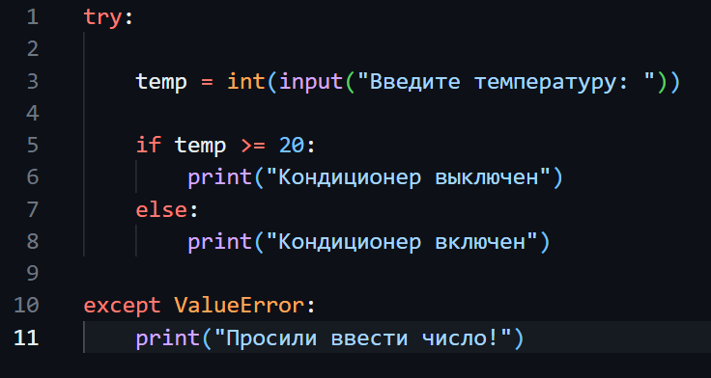
Рисунок 1 – Листинг программы для задания 1
Пояснение работы программы:
1) при помощи функции input() запрашивается ввод температуры, которое преобразуется в тип int();
2) далее, на основе данных значений при помощи конструкции if-else проверяется условие – если температура больше или равна 20, выводится сообщение "Кондиционер включен" функцией print(), в ином случае выводится "Кондиционер выключен";
3) также для избежания некорректного ввода в операцию, по типу любых значений, кроме числовых, используется try-except.

1.2 Задание 2
В данном задании надо было определить месяц года по введенному пользователем числу.
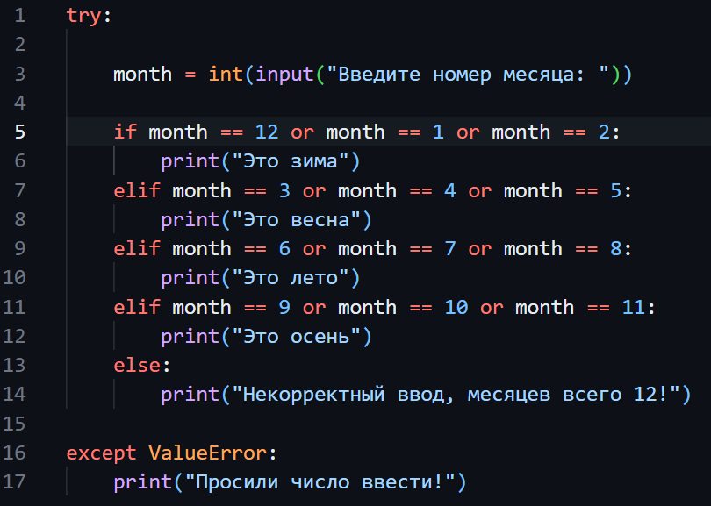
Рисунок 2 – Листинг программы для задания 2
Пояснение работы программы:
1) при помощи функции input() запрашивается ввод номера месяца, который преобразуется в целое число с помощью int();
2) далее с использованием конструкции if-elif-else проверяется, к какому времени года относится введённый месяц:
- 12, 1, 2 — зима;
- 3, 4, 5 — весна;
- 6, 7, 8 — лето;
- 9, 10, 11 — осень;
3) если введено число вне диапазона от 1 до 12, выводится предупреждение "Месяцев всего 12!";
4) для обработки некорректного ввода (например, если введено не число) используется блок try-except, который выводит сообщение "Просили число ввести!" в случае ошибки ValueError.

1.3 Задание 3
В этом задании необходимо было перевести собачий возраст в человеческий.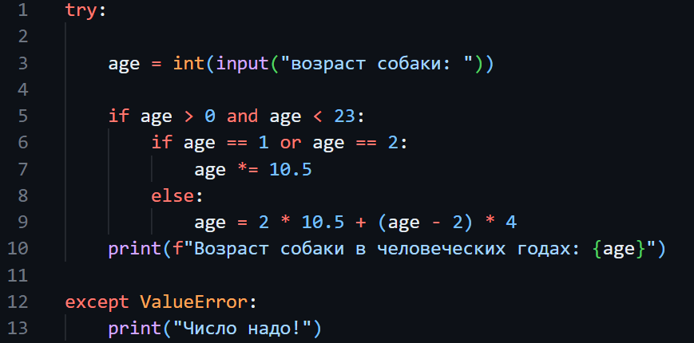
Рисунок 3 – Листинг программы для задания 3
Пояснение работы программы:
1) в первой строке используется функция input() для запроса у пользователя возраста собаки. Введённое значение преобразуется в целое число с помощью функции int();
2) затем, в конструкции if-else, устанавливаем рамки, возраст должен быть от 1 до 22 лет;
3) затем для первых двух лет жизни собаки, возраст умножается на 10.5;
4) иначе, если возраст больше двух, находим первые два года жизни и прибавляем последующие года умноженные на 4, посредством вычитания двойки из введенного пользователем возраста;
5) после, выводим возраст собаки print’ом();
6) блок try-except.

1.4 Задание 4
В этом задании требуется проверить делится ли число на 6 или нет.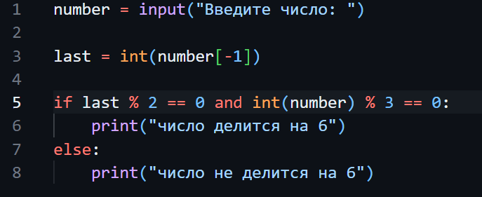
Рисунок 4 – Листинг программы для задания 4
Пояснение работы программы:
1) В первой строке с помощью функции input() запрашивается ввод числа у пользователя. Преобразуем значение в целочисленное при помощи int(). В переменной number хранится введённое значение;
2) В следующей строке извлекается последняя цифра числа с помощью среза строки. Срез [-1] позволяет получить последний символ строки, который затем преобразуется в целое число с помощью int(). Это значение сохраняется в переменной last;
3) Далее программа проверяет два условия с помощью оператора if: проверяется делится ли последнее число на 2 и проверяется ли само это число на 3;
4) Если оба условия выполняются, то программа выводит сообщение: "Число делится на 6". В противном случае, выводится сообщение: "Число не делится на 6".

1.5 Задание 5
Цель задания – реализовать программу для надежного пароля.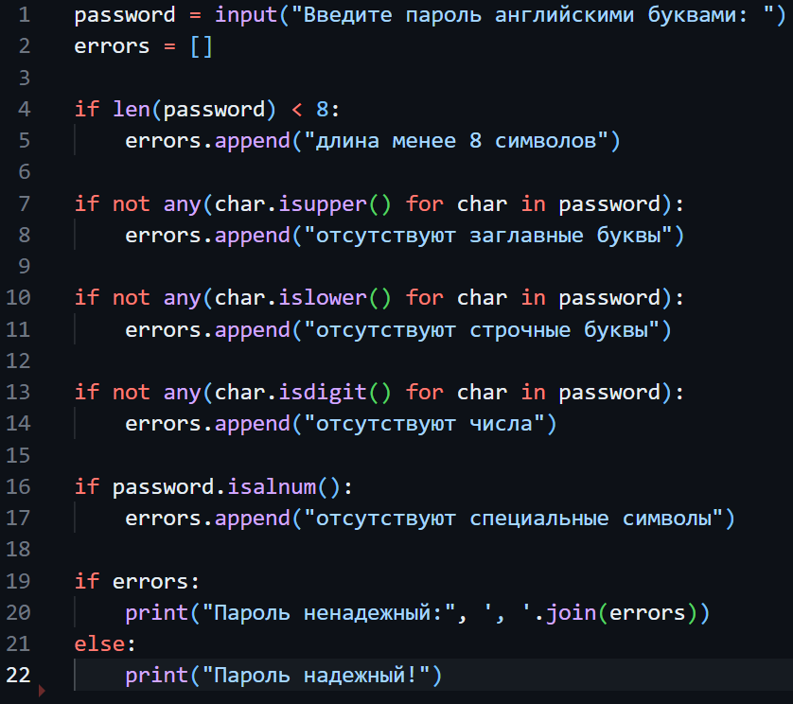
Рисунок 5 – Листинг программы для задания 5
Пояснение работы программы:
1) С помощью функции input() запрашивается у пользователя ввод пароля;
2) Создается пустой список для найденных ошибок – errors;
3) Далее проверяется надежность пароля:
• Если пароль менее 8 символов, в список ошибок добавляется сообщение методом append;
• Проверяется наличие заглавных букв при помощи функции any(), если таких нет, добавляем в список ошибок при помощи append();
• Проверяется наличие строчных букв при помощи функции any(), если таких нет, добавляем в список ошибок при помощи append();
• Проверяем наличие цифр;
• Проверяем наличие специальных символов;
4) Если список errors не пустой, то выводим ненадежность пароля, если же errors пустой, выводим надежность пароля.

1.6 Задание 6
В данном задании нужно было вывести определить является ли введеный пользователем год високосным. 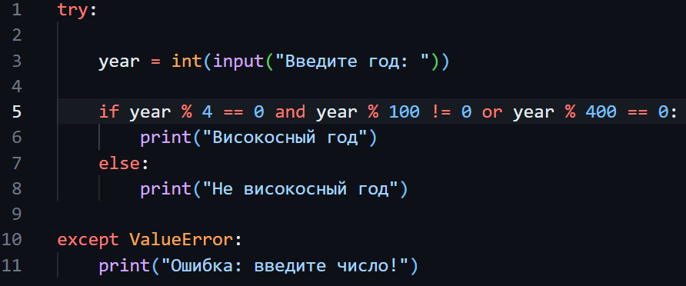
Рисунок 6 – Листинг программы для задания 6
Пояснение работы программы:
1) Через функцию input() программа запрашивает у пользователя год. Введённое значение приводится к целому типу int();
2) Далее выполняется проверка:
• Год считается високосным, если он делится на 4, но не делится на 100, либо если он делится на 400;
• Иначе год не високосный;
3) Блок try-except

1.7 Задание 7
В данном задании было необходимо запросить у пользователя три числа и вывести наименьшее из них, без использования функций min() и max().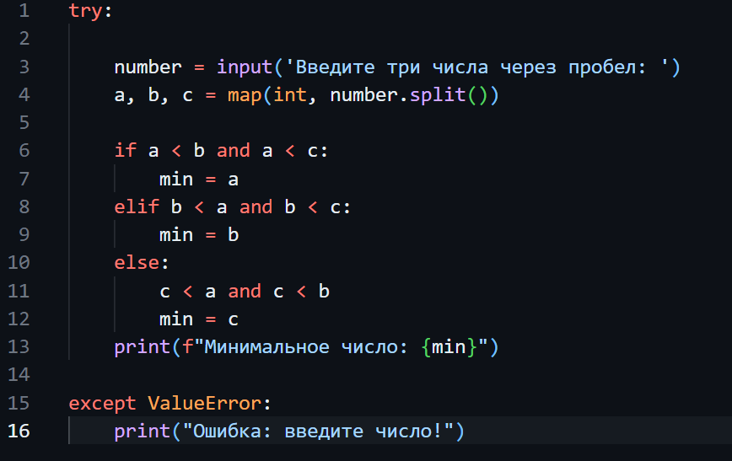
Рисунок 7 – Листинг программы для задания 7
Пояснение работы программы:
1) С помощью input() программа запрашивает у пользователя строку (ожидается три числа, разделённые пробелом). Затем number.split() разбивает строку по пробелам и записывает три значения в переменные a, b, c;
2) В блоке условий if-elif-else сравниваются a, b и c — и в зависимости от результата сравнения в переменную min записывается предполагаемый минимальный элемент, затем он выводится через print();
3) Используем блок try-except

1.8 Задание 8
В этом задании необходимо было написать программу, которая вычисляет сумму к оплате с учетом скидки в зависимости от размера покупки.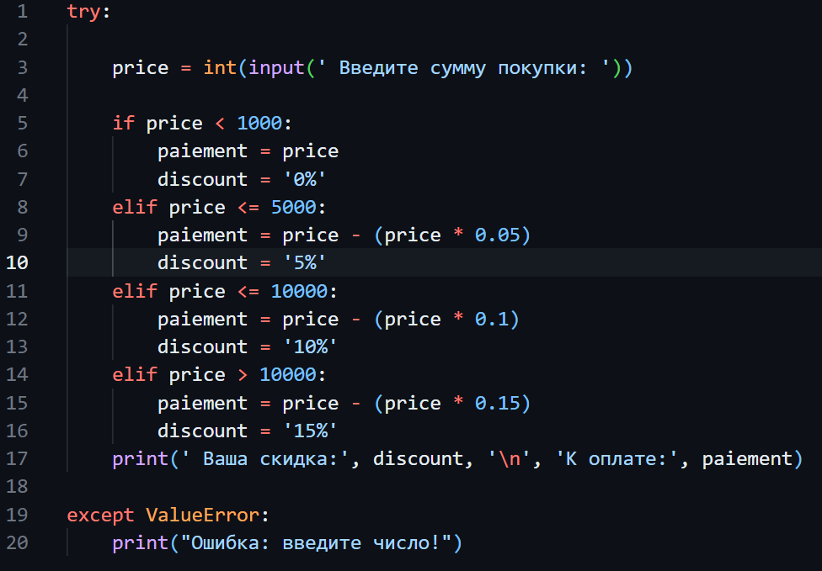
Рисунок 8 – Листинг программы для задания 8
Пояснение работы программы:
1) С помощью input() программа запрашивает сумму покупки и преобразует в целое число через int();
2) После ввода начинается выбор скидки с помощью конструкции if-elif:
• Если цена меньше 1000, скидка отсутствует, поэтому сумма покупки (переменная price) приравнивается к конечной цене (payment), а скидка (discount) – “0%”;
• Если цена до 5000 включительно, переменная payment вычисляется с учетом примененной скидки 5% по такому выражению – “price - (price * 0.05)”;
• Если цена до 10000 включительно, скидка составляет 10% и конечная цена высчитывается по тому же принципу;
• Если цена больше 10000, применяется скидка 15%;
3) После опредения скидки программа выводит print’ом() размер скидки и окончательную сумму к оплате;
4) Блок try-except

1.9 Задание 9
В этом задании нужно было определить время суток по введенному часу.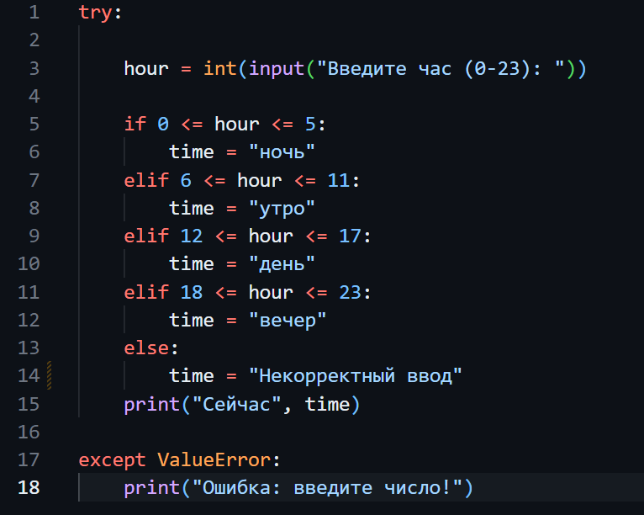
Рисунок 9 – Листинг программы для задания 9
Пояснение работы программы:
1) С помощью функции input() программа запрашивает у пользователя число от 0 до 23, обозначающее текущий час. Затем значение преобразуется в целое число int();
2) Далее происходит определение времени суток через серию условий if/elif:
• Если значение от 0 до 5 включительно, то переменная time получает значение "ночь";
• Если час от 6 до 11, программа считает, что сейчас "утро";
• Если час от 12 до 17, то это "день";
• Если час от 18 до 23, программа выводит "вечер
3) Если введённое значение не попадает в диапазон 0–23, срабатывает else, и переменной time присваивается "Некорректный ввод";
4) После всех проверок программа выводит результат print();
5) Блок try-except.

1.10 Задание 10
В данном задании необходимо было определить является ли введенное число составным или простым.
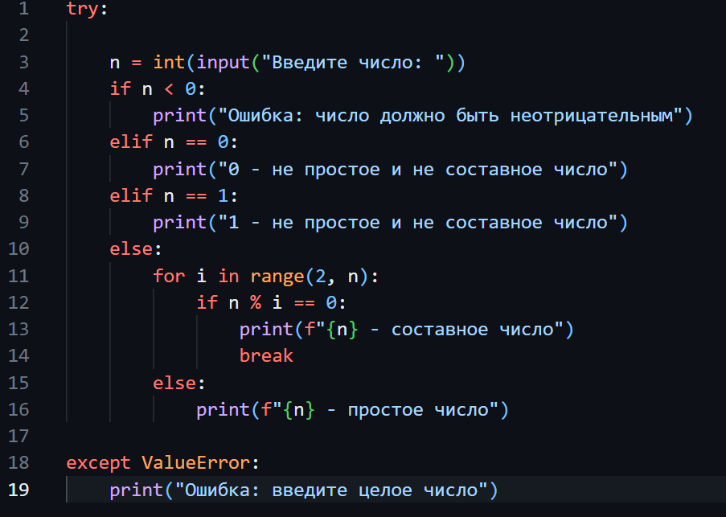
Рисунок 10 – Листинг программы для задания 10
Пояснение работы программы:
1) С помощью функции input() программа запрашивает у пользователя число, которое затем преобразуется в целый тип данных при помощи int();
2) Далее делается проверка на отрицательное число, единицу и ноль;
3) Если вышеуказанные условия выполнены, создаем цикл всех возможных делителей;
4) Если в ходе цикла находится число i, на которое n делится без остатка, то:
• выводим сообщение, что число является составным;
• break чтобы остановить дальнейшую проверку;
5) В ином случае число является простым;
6) Блок try-except.

